**문제 1번** [[숙제 목록보기](http://quest.mincoding.co.kr/contest.php?cid=1069)]

NODE 라는 구조체 Type을 만들어주세요

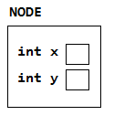

**구조체 Type 변수 ta, tb를 만드세요**

ta.**x**와 tb.**x** 에 각각 숫자를 입력받아주세요 (숫자 2개 입력)

**ta.y**에는 ta.x + 5 값을 채워주세요

**tb.y**에는 tb.x - 5 값을 채워주세요

그리고 각각의 값들을 출력 해 주세요

## 입력 예시

3 5

## 출력 예시

ta.x=3

ta.y=8

tb.x=5

tb.y=0



**문제 2번** [[숙제 목록보기](http://quest.mincoding.co.kr/contest.php?cid=1069)]

int형 변수 a, b를 만들고 숫자 2개를 입력 받아주세요

char형 변수 c, d를 만들고 문자 2개를 입력 받아주세요

이제 Pointer 변수 4개를 만들고 각각 가르켜주세요 (pointing)

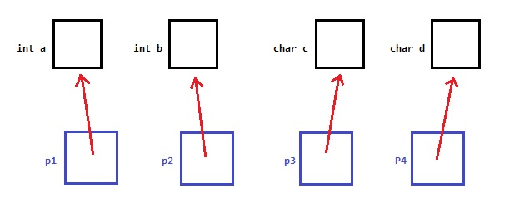

**이제 p1 ~ p4만을 이용해서 문제를 푸시면 됩니다**

**p3**가 가르키고 있는 값을, **p1**이 가르키는 값 만큼 반복해서 출력 하시면 됩니다

**p4**가 가르키고 있는 값을, **p2**이 가르키는 값 만큼 반복해서 출력 하시면 됩니다

ex) 예로들어 3 5 A B 를 입력받았다면

pointer를 이용하여 A를 3번 출력

pointer를 이용하여 B를 5번 출력

|  |
| --- |
| **[HINT] 포인터의 기능**  포인터는 어떤 변수를 가르키고 있으면, 가르키고 있는 변수 값을 읽거나 바꿀 수 있습니다  이렇게 포인터는 **가르키고 있는 값을 원격조정을 할 수 있는 능력**을 가지고 있지요  이러한 포인터의 능력을 사용해서 문제를 풀어보세요 |

## 입력 예시

1 3

A B

## 출력 예시

A

BBB



**문제 3번** [[숙제 목록보기](http://quest.mincoding.co.kr/contest.php?cid=1069)]

아래와 같은 전역배열 하드코딩 해 주세요

|  |  |  |
| --- | --- | --- |
| D | A | D |
| Q | W | Q |
| A | S | D |
| A | S | D |

**main함수**에서 문자 하나를 입력받고 find함수로 보내주세요

**find함수는** 전역배열에 전달 받은 문자가 존재하는지 확인 후 출력하는 함수입니다

- 만약 존재한다면 "존재" 출력

- 만약 존재하지 않다면 "없음" 출력

## 입력 예시

A

## 출력 예시

존재



**문제 4번** [[숙제 목록보기](http://quest.mincoding.co.kr/contest.php?cid=1069)]

5 x 5 배열을 만들고 전부 0으로 초기화 시켜주세요

숫자 1개를 입력받으세요

그리고 그 숫자로 2차배열의 테두리를 채워주세요

**(1중 for문을 4번써서 테두리를 채워주시면 됩니다)**

ex) 만약 숫자 5를 입력받았다면

|  |  |  |  |  |
| --- | --- | --- | --- | --- |
| **5** | **5** | **5** | **5** | **5** |
| **5** |  |  |  | **5** |
| **5** |  |  |  | **5** |
| **5** |  |  |  | **5** |
| **5** | **5** | **5** | **5** | **5** |

**\* 빈칸은 언더바('_') 로 바꾸어서 출력 해 주세요**

## 입력 예시

5

## 출력 예시

55555

5___5

5___5

5___5

55555



**문제 5번** [[숙제 목록보기](http://quest.mincoding.co.kr/contest.php?cid=1069)]

0~9까지 저장될 수 있는 마법의 현황판이 있습니다

아래와 같은 2차배열을 하드코딩 해 주세요

|  |  |  |  |  |
| --- | --- | --- | --- | --- |
| 4 | 5 | 4 | 5 | 4 |
| 8 | 9 | 8 | 9 | 8 |
| 1 | 2 | 1 | 2 | 1 |
| 4 | 5 | 4 | 5 | 4 |
| 6 | 7 | 6 | 7 | 6 |

이제 (y, x)좌표를 5번 입력받습니다.

**\*주의 : (y축 , x축) 순서대로 입력받습니다**

입력받을 때 마다 해당 좌표에 있는 값을 1씩 더해 주세요.

**이 현황판의 숫자가 10 이 되면 다시 0으로 바뀌어야 합니다.**

ex) 만약

(0,0) 을 3번 선택하고

(1,1) 을 1번 선택하고

(1,2) 를 1번 선택했다면 아래와 같이 값이 바뀌어야 합니다

|  |  |  |  |  |
| --- | --- | --- | --- | --- |
| 7 | 5 | 4 | 5 | 4 |
| 8 | 0 | 9 | 9 | 8 |
| 1 | 2 | 1 | 2 | 1 |
| 4 | 5 | 4 | 5 | 4 |
| 6 | 7 | 6 | 7 | 6 |

## 입력 예시

0 0

0 0

0 0

1 1

1 2

## 출력 예시

75454

80998

12121

45454

67676



**문제 6번** [[숙제 목록보기](http://quest.mincoding.co.kr/contest.php?cid=1069)]

main함수에서 vect[100]을 선언 해 주세요.

1. 임의의 문장 하나를 입력받고 그 문장 길이를 구해주세요.

2. 그리고 문장의 맨 마지막 문자가 문장안에 총 몇개 있는지 counting 하고 출력 해 주세요.

**- 대/소문자를 구분합니다.**

ex) Test

4

1

ex) coffee

6

2

ex) HarryPotter

11

3

## 입력 예시

HarryPotter

## 출력 예시

11

3



**문제 7번** [[숙제 목록보기](http://quest.mincoding.co.kr/contest.php?cid=1069)]

문자열 3개를 입력받으세요

세 문장 중 가장 긴 문장을 출력 해 주세요

ex) 예로들어

MINCODING

ABC

Quest

이렇게 세 문자열이 입력되면 "**MINCODING"**을 출력하시면 됩니다

**[힌트]**

일단 각 문자열의 길이를 각각 구합니다.

세 문자열의 길이 중 가장 긴 길이를 찾아, 그 길이에 해당하는 문자열을 출력

## 입력 예시

BBQ

MINCODING

KFC

## 출력 예시

MINCODING



**문제 8번** [[숙제 목록보기](http://quest.mincoding.co.kr/contest.php?cid=1069)]

2차원 배열(3x3)을 하나 만들어 주세요.

그리고 숫자 하나를 입력 받아 주세요.

만약 1을 입력 받았다면 아래의 규칙과 같이 배열을 채워주고 출력 해 주세요.

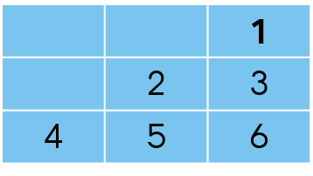

빈칸은 0으로 처리 해 주세요.

ex)1

001

023

456

ex)4

004

056

789

## 입력 예시

1

## 출력 예시

001

023

456

